项目四 电动空调通风配气系统检修

任务一 空调通风系统的检修
授课课程 | 新能源汽车空调系统检修 |  | 建议课时 | 6课时
授课内容 | 任务一 空调通风系统的检修 |  | 授课对象 | 新能源汽车运用与维修班级
授课专业 | 新能源汽车运用与维修专业 |  | 授课地点
选用教材
教学目标
知识目标 |  | 能力目标 |  |  | 素质目标
1.正确讲述空调通风系统结构和工作原理  2.正确讲述空调通风系统的检测方法 |  | 1.掌握空调通风系统的功能分类与核心组件构造；  2.能诊断风量不足、风道堵塞、异味等典型故障；  3.熟练操作风门电机校准、鼓风机检测及风道清理流程 |  |  | 1.严格执行操作规范  2.培养团队协作精神  3.严格执行6S标准
教学重难点
- 教学重点：
（1）机械通风系统组成（送风/回风管道、风门执行器、空气过滤器）
（2）常见故障诊断方法：风量检测、风门位置信号验证
2.教学难点：
（1）多区域风道控制逻辑分析（如汽车驾驶舱分区送风）；
（2）通风系统能耗评估与节能优化措施
教学方法
讲授法、讨论法、案例法；通过系统介绍引发学生兴趣，给出资料学生获取信息，然后应用所获信息解决问题。
教学资源
PPT课件、微课视频、实训设备、实训工单、练习题、思政内容等。
教学实施过程
1.课前准备
多媒体教室、教学课件、教学设备等。
2.教学内容
一、电动空调通风系统
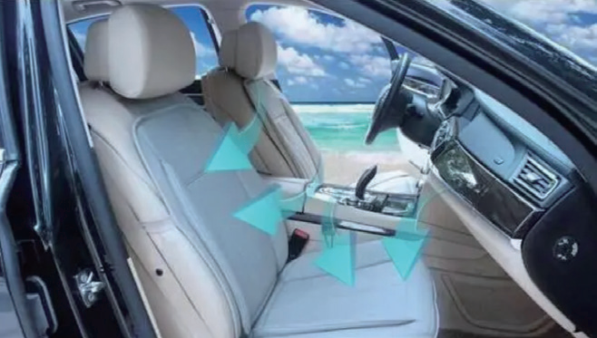
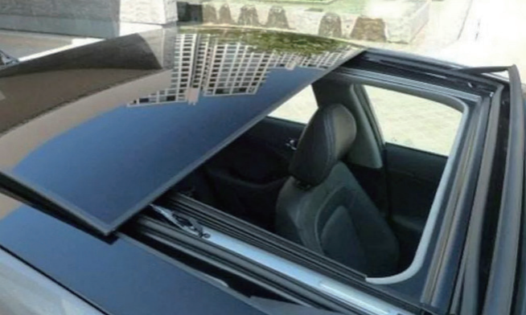
汽车空调的通风主要有三种方式: 动压通风、 强制通风与综合通风
- 动压通风方式
动压通风是汽车迎面风的空气动压进行通风, 在汽车行驶时, 车身上会形成正压区 和负压区, 一般仅前面风窗玻璃及前围上部分为正压区, 在车身其他部分是负压区。
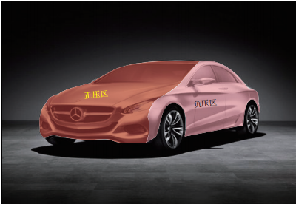
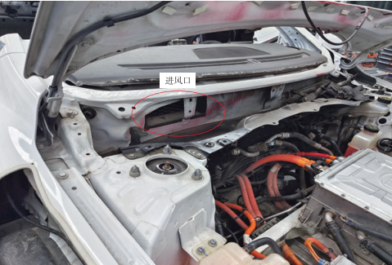
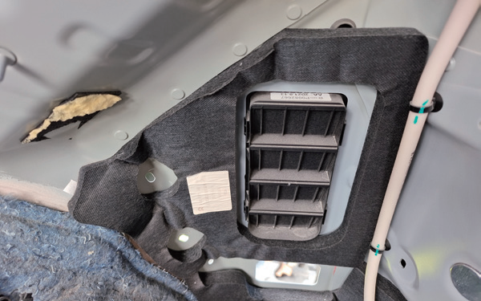
原理图
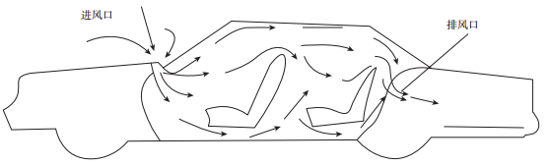
2.强制通风方式
车辆在静止和在低速行驶时, 采用动压通风方式进行换气, 通风量过小, 故绝大多 数汽车都加装有强制通风系统。 强制通风是采用电动鼓风机强制将车外新鲜空气进入车 厢内的一种通风方式, 如图所示。
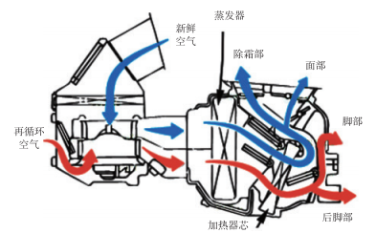
3.综合通风方式
综合通风是指汽车上同时采用 自然通风和强制通风。 目前汽车上基本都是采用综合 通风的方式。
任务实施
- 进风口认识
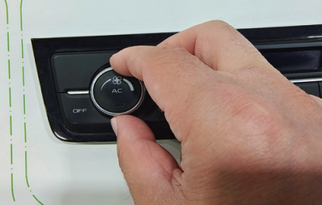
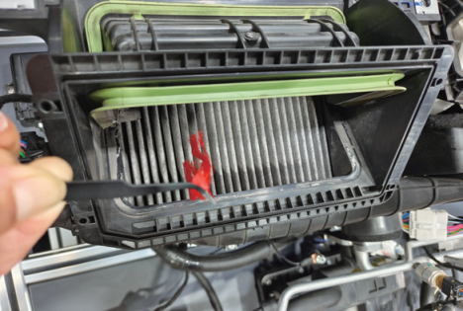
- 车内排风口认识
(1) 在车后挡风玻璃下方位置找到排风口 。 (2) 打开鼓风机。
(3) 用释放烟雾观察出风口的位置。‌
3.课后拓展
（1）学员的课后体会
（2）课后练习题
（3）预习新课程

任务二 汽车空调配气系统的检修
授课课程 | 新能源汽车空调系统检修 |  | 建议课时 | 6课时
授课内容 | 任务二 汽车空调配气系统的检修 |  | 授课对象 | 新能源汽车运用与维修班级
授课专业 | 新能源汽车运用与维修专业 |  | 授课地点
选用教材
教学目标
知识目标 |  | 能力目标 |  |  | 素质目标
1.汽车空调配气系统的组成。  2.汽车空调进气的控制。  3.汽车空调冷暖空气的控制 。  4.汽车空调出风模式的控制。  5.汽车空调同服电机的工作原理。 |  | 1.伺服电机的更换  2.伺服电机的检修 |  |  | 1.严格执行操作规范  2.培养团队协作精神  3.严格执行6S标准
教学重难点
1.教学重点：汽车空调配气系统结构和工作原理
2.教学难点：配气系统模式控制原理
教学方法
讲授法、讨论法、案例法；通过系统介绍引发学生兴趣，给出资料学生获取信息，然后应用所获信息解决问题。
教学资源
PPT课件、微课视频、实训设备、实训工单、练习题、思政内容等。
教学实施过程
1.课前准备
多媒体教室、教学课件、教学设备等。
2.教学内容
一、技术原理
1.汽车空调配气系统组成
作用是选择室内空气的进入或循环方 向、 控制空气的流速、 调节 冷风和热风的比例、 选择出 风口的方向, 使车内获得乘 员所需要的温度和湿度以及 新鲜度、 清洁度均适宜的气 流,提高汽车的乘坐舒适性。
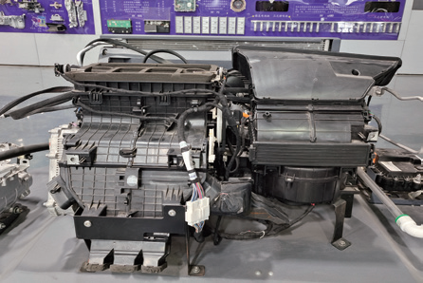
构造由进气段 (包括内外进风口、 翻板) 、鼓风机、 空气混合段 (包括暖风箱水热式或电热式、 蒸发箱、混合风门) 、空气分配段 (包括出风口、 翻板、 联动控制机构等) 。
2.进气控制
分为内循环和外循环，内循环是鼓风机使驾驶室内的空气进行循环流动，室外空气进入不到驾驶室，主要是为了保证室内的温度。外循环是汽车行驶时打开进风门，使驾驶室外端空气进入到室内，使室内进入空气换气。
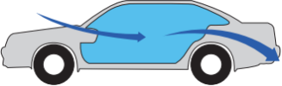
秦 EV进风口的结构
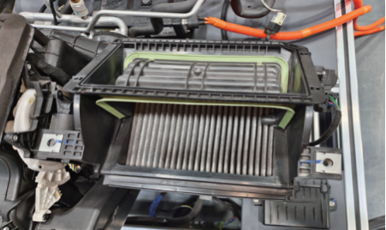
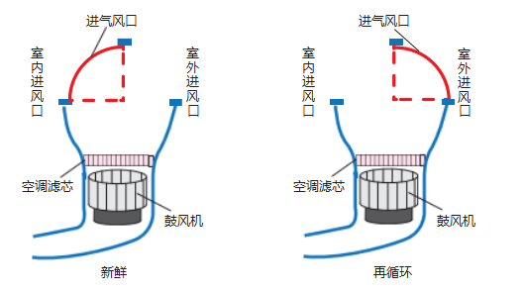
3.鼓风机
鼓风机是使车内 空气流动的动力源。鼓风机的转速可调, 可以人工调节, 也可以由空调电脑自动调节。
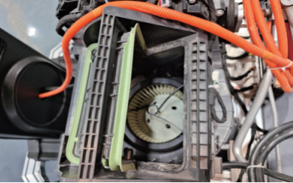
4.冷暖空气混合
作用：将暖风箱和蒸发箱的空气进行混合, 使温度达到合适的要求。
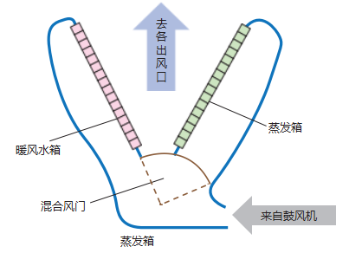
风门开度一般由伺服电机进行控制。
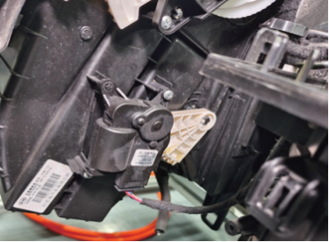
5.出风模式控制
出风模式有除霜 (风窗) 、面部、脚部、面部与脚部、脚部与除霜五种模式进行选择。见下图
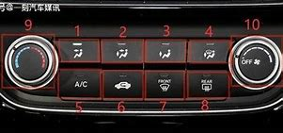
配风构造见下图
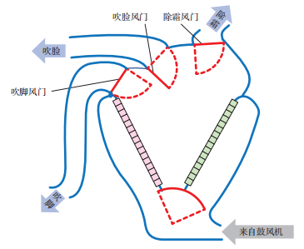
- 伺服电机
作用：风向调节、风量控制、进风模式切换
多组伺服电机分布于空调系统不同位置，协同实现温度、风速、风向的联动控制，形成高效精准的闭环调节系统
伺服电机的运转由空调电脑根据人为操纵的不同按键或全自动空调时根据各传感器计算的结果进行驱动。
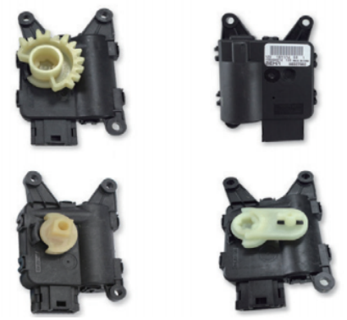
秦PLUS EV各四风电机控制电路
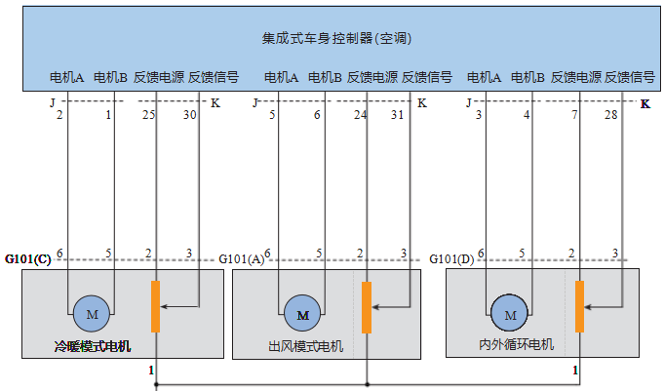
任务实施（以秦PLUS EV为例）
- 伺服电机更换
- 拔下伺服电机供电插头，拆下电机
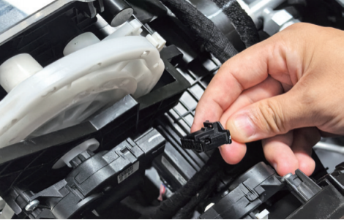
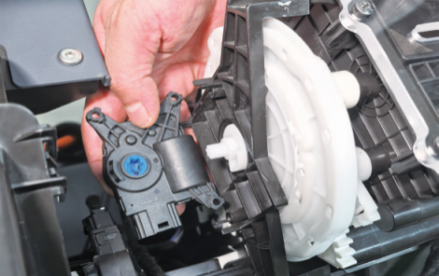
- 安装新电机，插上电源插头，按下除霜开关将电机调到吹面风门全部打开，逐次将各电机暗转到位，并做出风试验。
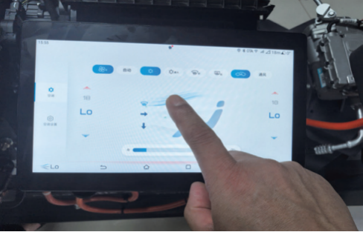
- 伺服电机的故障诊断
- 检查机械联动装置。
- 拔下电源插头，直接给伺服电机通蓄电池，根据转动或不转，叛别电机好坏。
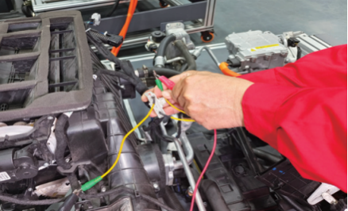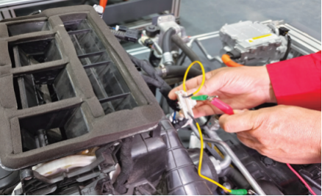
若电机转动，检查电路。
- 伺服电机传感器检查
- 不拔G101(A)插头,测量其2号与接地之间的阻值应小于1Ω,否则检查接地线路。
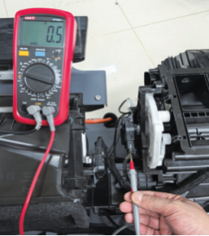
- 不拔G101 (A) 插头 ,打开空调, 测量其 3号端子电压应为 5V, 否则检查来自空调控制器的线路或空调控制器。
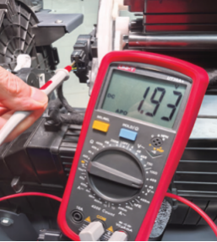
- 不拔G101 (A)插头, 打开空调, 测量其2号端子电压。
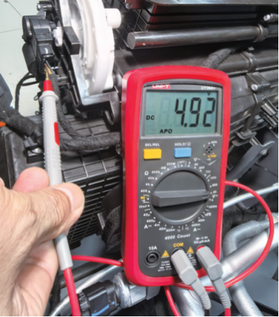
- 其他应符合以表 5-2-1 中数值, 否者, 查传感器、 线路或空调控制器。‌

3.课后拓展
（1）学员的课后体会
（2）课后练习题
（3）预习新课程

任务三 汽车净化系统的检修
授课课程 | 新能源汽车空调系统检修 |  | 建议课时 | 6课时
授课内容 | 任务三 汽车净化系统的检修 |  | 授课对象 | 新能源汽车运用与维修班级
授课专业 | 新能源汽车运用与维修专业 |  | 授课地点
选用教材
教学目标
知识目标 |  | 能力目标 |  | 素质目标
1.空调滤芯的类型和其功能2.PM2.5 过滤装置的功能及工作过程  3.静电除尘的结构与原理  4.紫外线杀菌系统的结构与原理 |  | 1.空调滤芯更换  2.能使用诊断仪读取净化系统数据流并分析常见故障。 |  | 1.强化高压安全操作意识，遵守新能源车辆维修规范。  2.培养环保理念，理解净化系统对车内空气质量的重要性
教学重难点
教学重点 |  |  | 教学难点
1.系统组成与工作原理  2.‌净化技术类型与特性  3.维护操作规范 |  |  | 1.多传感器数据融合（如温湿度对PM2.5检测）  2.比亚迪空调滤芯更换
教学方法
讲授法、讨论法、案例法；通过系统介绍引发学生兴趣，给出资料学生获取信息，然后应用所获信息解决问题。
教学资源
PPT课件、微课视频、实训设备、实训工单、练习题、思政内容等。
教学实施过程
- 理论教学内容
（1）空调滤芯
作用：过滤进入驾驶室空气中的颗粒杂质，净化空气。
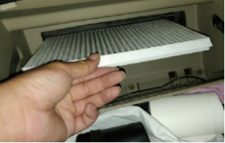
（2）PM2.5过滤装置
和空调滤芯合二为一，检测空气中肺颗粒物。
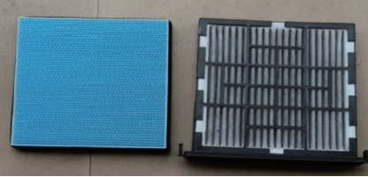
（3）静电除尘
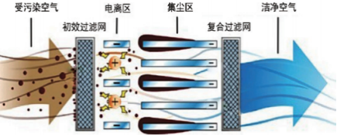
- 紫外线杀菌
- 空调杀菌及除味
采用活性炭、催化反应、负离子发生器、臭氧消毒盒化学消毒的方式进行杀菌和除味。
- 任务实施
空调滤芯的更换步骤：
- 拆下副驾驶杂物箱。
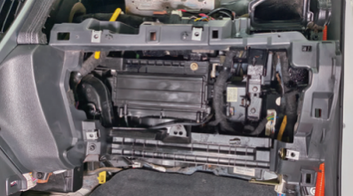
- 拆下滤芯盖板
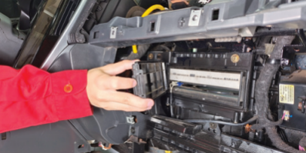
- 取出滤芯
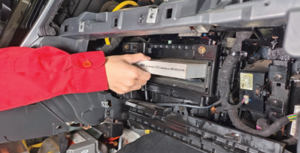
- 装上新滤芯
- 安装商滤芯盖板
- 装上杂物箱
课后拓展
（1）学员的课后体会
（2）课后练习题
（3）预习新课程

